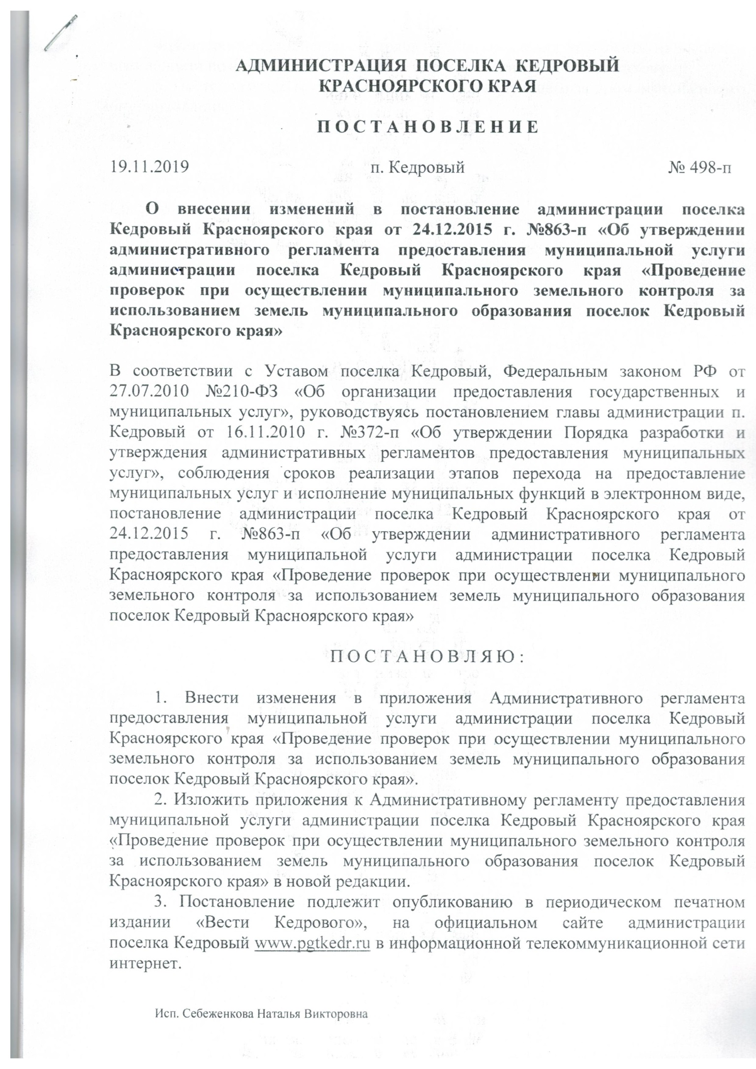
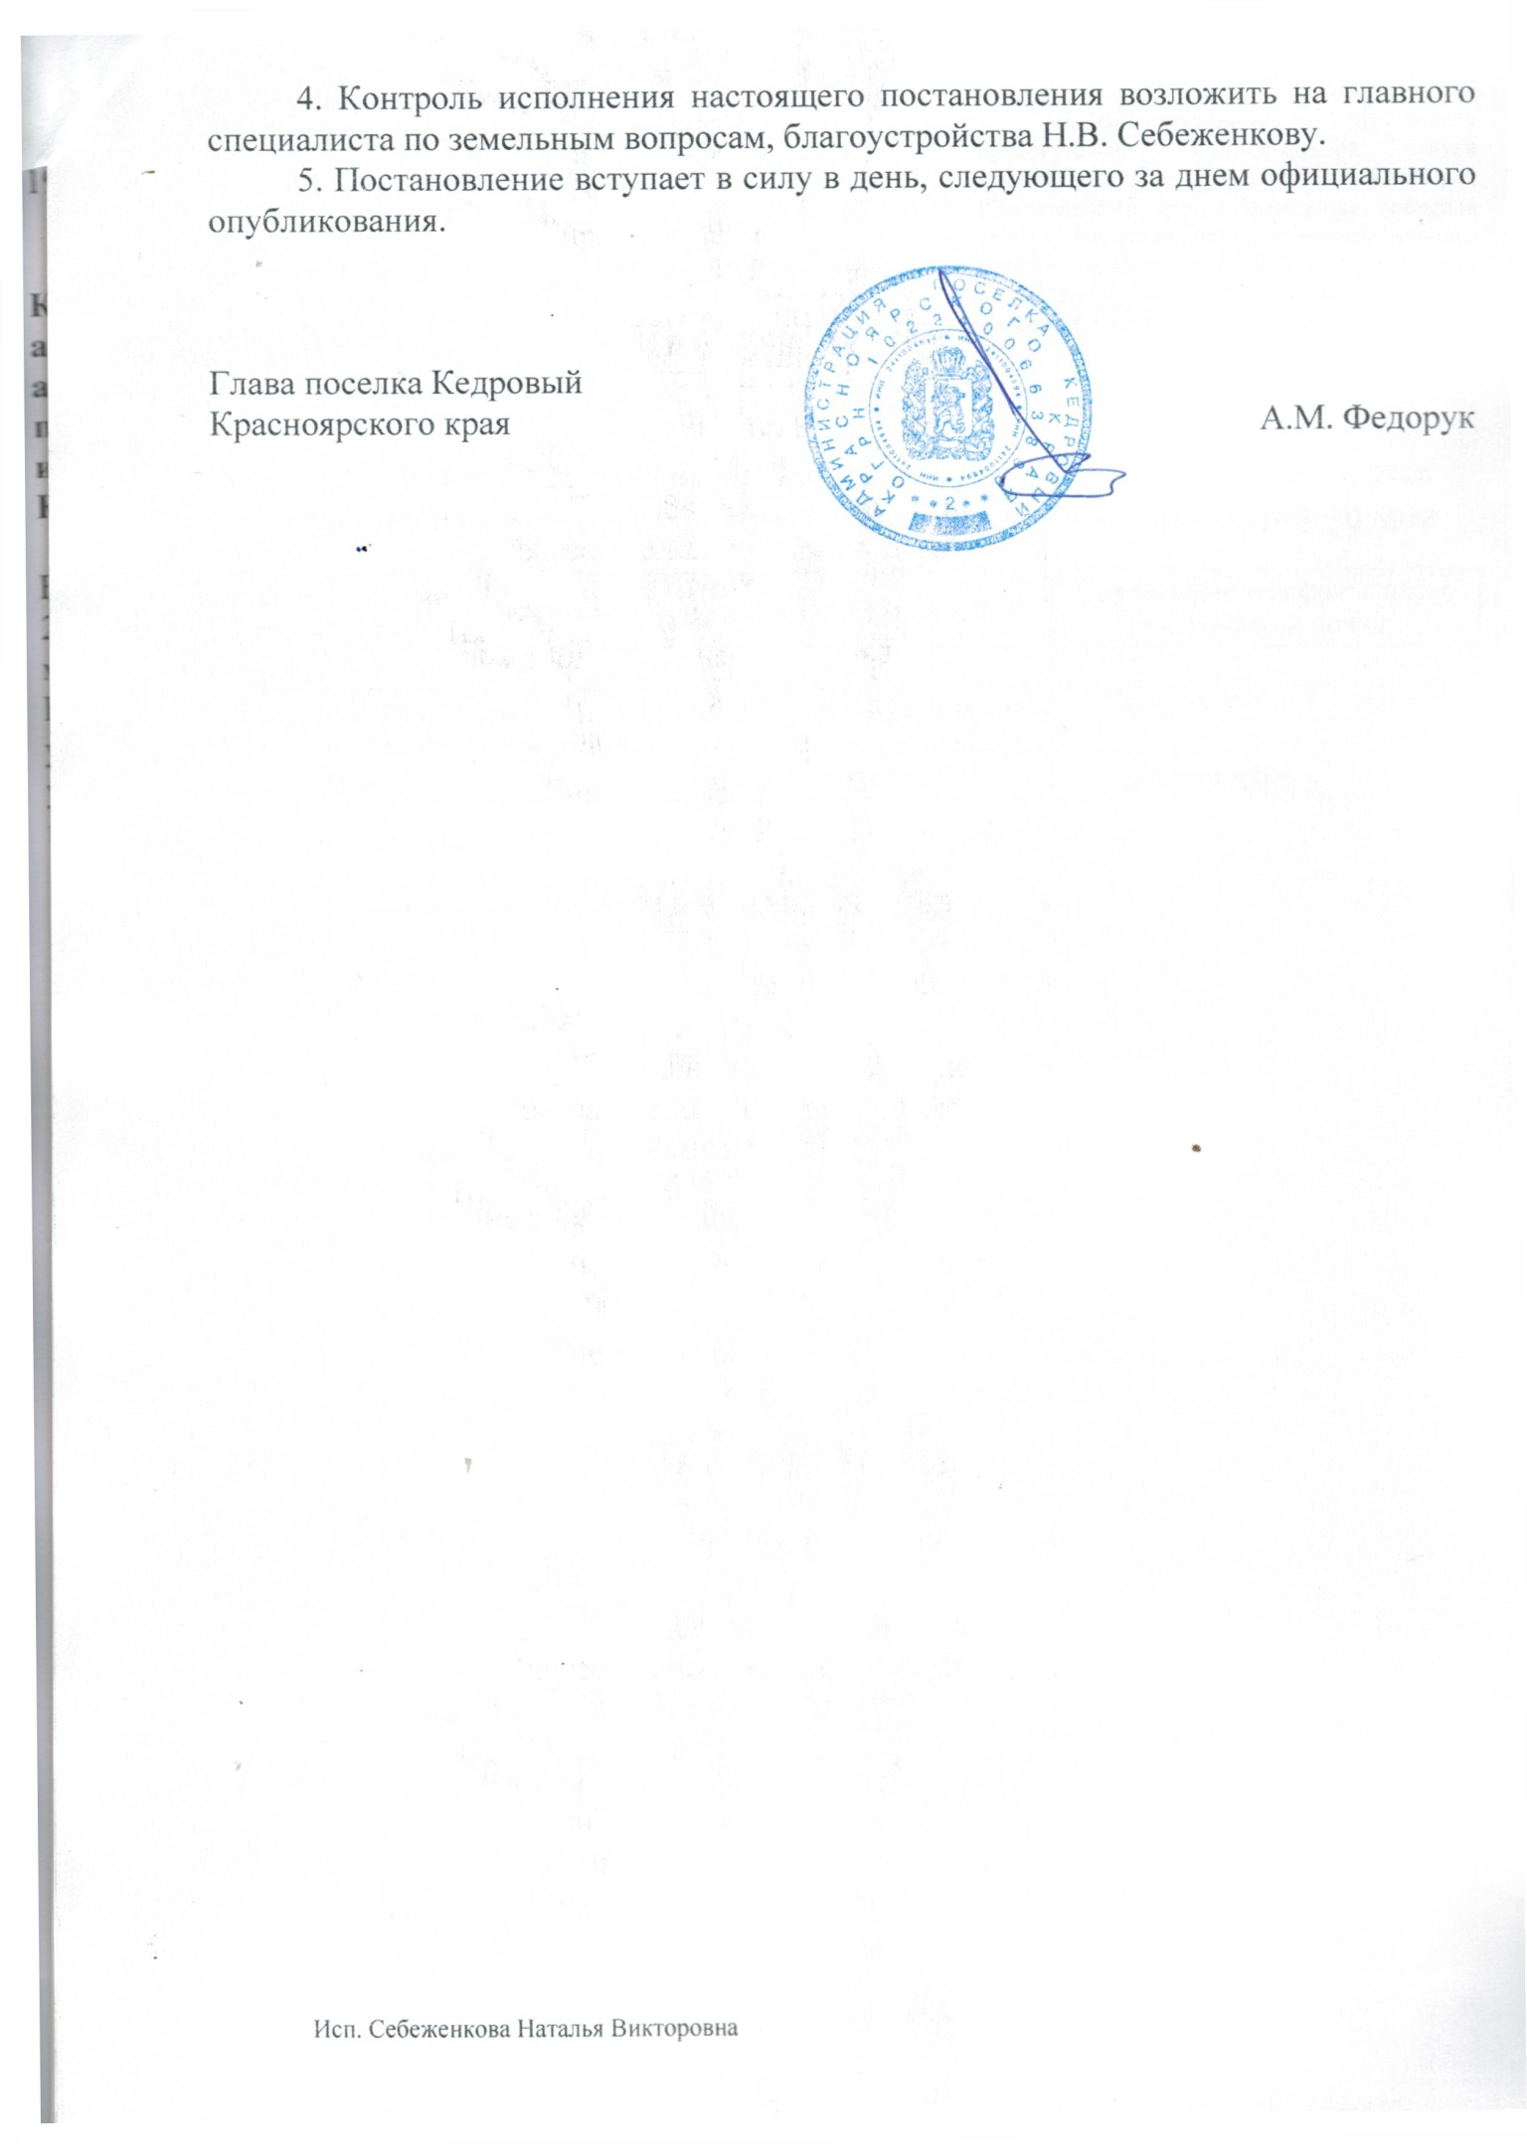

Приложение №1
к Административному регламенту предоставления муниципальной услуги администрации поселка Кедровый Красноярского края «Проведение проверок при осуществлении муниципального земельного контроля за использованием земель муниципального образования поселок Кедровый Красноярского края»

ИНФОРМАЦИЯ
о месте нахождения, приемных днях, контактных телефонах, адресе электронной почты администрации поселка Кедровый Красноярского края
№ п. | Наименование | Место нахождения | Справочные телефоны, адрес электронной почты
1 | 2 | 3 | 5
1 | Администрация  п. Кедровый Красноярского края | 660910, Красноярский край, п. Кедровый, ул. Гвардейская 4 «а» | 8(39133)29-057  admkedr@list.ru

Приложение №2
к Административному регламенту предоставления муниципальной услуги администрации поселка Кедровый Красноярского края «Проведение проверок при осуществлении муниципального земельного контроля за использованием земель муниципального образования поселок Кедровый Красноярского края»

Блок-схема
последовательности действий при предоставлении
муниципальной услуги администрации поселка Кедровый Красноярского края «Проведение проверок при осуществлении муниципального земельного контроля за использованием земель муниципального образования поселок Кедровый Красноярского края»
Издания распоряжения о проведении проверки
Утверждение плана проверок
Конец выполнения муниципальной функции
Не согласовано
Согласовано
Составление проекта плана проверок
Внеплановая
Плановая
Организация проверок

Согласование внеплановой проверки с органом прокуратуры

Согласование проекта плана с органом прокуратуры

Проведение проверки

Выявление нарушений действующего законодательства

ДА
НЕТ

Предписание не выполнено, нарушение не устранено
Предписание выполнено, нарушение устранено
Принятие мер по контролю за устранением выявленного нарушения
Вручения предписания проверяемому лицу
Конец выполнения муниципальной функции
Составления акта проверки
Составления акта проверки

Выдача предписания об устранении выявленного нарушения

В случае необходимости направления в уполномоченные органы материалов, связанных с нарушениями обязательных требований, для решения вопроса о возбуждении уголовных (административных) дел по признакам преступлений (правонарушений)

Направление материалов проверки в уполномоченные органы для привлечения виновных лиц к ответственности и обращение в суд

Приложение №3
к Административному регламенту предоставления муниципальной услуги администрации поселка Кедровый Красноярского края «Проведение проверок при осуществлении муниципального земельного контроля за использованием земель муниципального образования поселок Кедровый Красноярского края»

АДМИНИСТРАЦИЯ ПОСЕЛКА КЕДРОВЫЙ
КРАСНОЯРСКОГО КРАЯ

Р А С П О Р Я Ж Е Н И Е

00.00.0000 | п. Кедровый | №000-р

О проведении _______________________________________ проверки
(плановой/внеплановой, документарной/выездной)
юридического лица/индивидуального предпринимателя

В соответствии с Федеральным законом от 24.07.2007 г. № 209-ФЗ
«О развитии малого и среднего предпринимательства в Российской Федерации», Федеральным законом от 27.07.2010г. № 210-ФЗ «Об организации предоставления государственных и муниципальных услуг», руководствуясь Федеральным законом от 06.10.2003 г. №131-ФЗ «Об общих принципах организации местного самоуправления в Российской Федерации», Федеральным законом от 26.12.2008 г. № 294-ФЗ «О защите прав юридических лиц и индивидуальных предпринимателей при осуществлении государственного контроля (надзора) и муниципального контроля», постановлением Правительства Российской Федерации от 26.12.2018 г. № 1680 «Об утверждении общих требований к организации и осуществлению органами государственного контроля (надзора), органами муниципального контроля мероприятий по профилактике нарушений обязательных требований, требований, установленных муниципальными правовыми актами», постановлением администрации поселка Кедровый Красноярского края от 24.12.2015 г. №863-п «Об утверждении административного регламента предоставления муниципальной услуги администрации поселка Кедровый Красноярского края «Проведение проверок при осуществлении муниципального земельного контроля за использованием земель муниципального образования поселок Кедровый Красноярского края», Уставом поселка Кедровый Красноярского края

1. Провести проверку в отношении

(наименование юридического лица, фамилия, имя, отчество (последнее – при наличии)
индивидуального предпринимателя)
2. Место нахождения:

(юридического лица (филиалов, представительств, обособленных структурных подразделений), места фактического осуществления деятельности индивидуальным предпринимателем и (или) используемых ими производственных объектов)
3. Назначить лицом(ами), уполномоченным(и) на проведение проверки:

(фамилия, имя, отчество (последнее – при наличии), должность должностного лица (должностных лиц), уполномоченного(ых) на проведение проверки)
4. Привлечь к проведению проверки в качестве экспертов, представителей экспертных организаций следующих лиц:

(фамилия, имя, отчество (последнее – при наличии), должности привлекаемых к проведению проверки экспертов и (или) наименование экспертной организации с указанием реквизитов свидетельства
об аккредитации и наименования органа по аккредитации, выдавшего свидетельство об аккредитации)
5. Настоящая проверка проводится в рамках

(наименование вида (видов) государственного контроля (надзора), муниципального контроля, реестровый(ые) номер(а) функции(й) в федеральной государственной информационной системе “Федеральный реестр государственных и муниципальных услуг (функций)”)
6. Установить, что:
настоящая проверка проводится с целью:

При установлении целей проводимой проверки указывается следующая информация:
а) в случае проведения плановой проверки:
– ссылка на утвержденный ежегодный план проведения плановых проверок;
– реквизиты проверочного листа (списка контрольных вопросов), если при проведении плановой проверки должен быть использован проверочный лист (список контрольных вопросов);
б) в случае проведения внеплановой проверки:
– реквизиты ранее выданного проверяемому лицу предписания об устранении выявленного нарушения, срок для исполнения которого истек;
– реквизиты заявления от юридического лица или индивидуального предпринимателя о предоставлении правового статуса, специального разрешения (лицензии) на право осуществления отдельных видов деятельности или разрешения (согласования) на осуществление иных юридически значимых действий, если проведение соответствующей внеплановой проверки юридического лица, индивидуального предпринимателя предусмотрено правилами предоставления правового статуса, специального разрешения (лицензии), выдачи разрешения (согласования);
– реквизиты поступивших в органы государственного контроля (надзора), органы муниципального контроля обращений и заявлений граждан, юридических лиц, индивидуальных предпринимателей, а также сведения об информации, поступившей от органов государственной власти и органов местного самоуправления, из средств массовой информации;
– реквизиты мотивированного представления должностного лица органа государственного контроля (надзора), органа муниципального контроля по результатам анализа результатов мероприятий по контролю без взаимодействия с юридическими лицами, индивидуальными предпринимателями, рассмотрения или предварительной проверки поступивших в органы государственного контроля (надзора), органы муниципального контроля обращений и заявлений граждан, в том числе индивидуальных предпринимателей, юридических лиц, информации от органов государственной власти, органов местного самоуправления, из средств массовой информации;
– реквизиты приказа (распоряжения) руководителя органа государственного контроля (надзора), изданного в соответствии с поручениями Президента Российской Федерации, Правительства Российской Федерации;
– реквизиты требования прокурора о проведении внеплановой проверки в рамках надзора за исполнением законов и реквизиты прилагаемых к требованию материалов и обращений;
– сведения о выявленных в ходе проведения мероприятия по контролю без взаимодействия с юридическими лицами, индивидуальными предпринимателями индикаторах риска нарушения обязательных требований;
в) в случае проведения внеплановой выездной проверки, которая подлежит согласованию органами прокуратуры, но в целях принятия неотложных мер должна быть проведена незамедлительно в связи с причинением вреда либо нарушением проверяемых требований, если такое причинение вреда либо нарушение требований обнаружено непосредственно в момент его совершения:
– реквизиты прилагаемой к распоряжению (приказу) о проведении проверки копии документа (рапорта, докладной записки и другие), представленного должностным лицом, обнаружившим нарушение;
задачами настоящей проверки являются:

7. Предметом настоящей проверки является (отметить нужное):
соблюдение обязательных требований и (или) требований, установленных муниципальными правовыми актами;
соответствие сведений, содержащихся в уведомлении о начале осуществления отдельных видов предпринимательской деятельности, обязательным требованиям;
соответствие сведений, содержащихся в заявлении и документах юридического лица или индивидуального предпринимателя о предоставлении правового статуса, специального разрешения (лицензии) на право осуществления отдельных видов деятельности или разрешения (согласования) на осуществление иных юридически значимых действий, если проведение соответствующей внеплановой проверки юридического лица, индивидуального предпринимателя предусмотрено правилами предоставления правового статуса, специального разрешения (лицензии), выдачи разрешения (согласования) обязательным требованиям, а также данным об указанных юридических лицах и индивидуальных предпринимателях, содержащимся в едином государственном реестре юридических лиц, едином государственном реестре индивидуальных предпринимателей и других федеральных информационных ресурсах;
выполнение предписаний органов государственного контроля (надзора), органов муниципального контроля;
проведение мероприятий:
по предотвращению причинения вреда жизни, здоровью граждан, вреда животным, растениям, окружающей среде, объектам культурного наследия (памятникам истории и культуры) народов Российской Федерации, музейным предметам и музейным коллекциям, включенным в состав Музейного фонда Российской Федерации, особо ценным, в том числе уникальным, документам Архивного фонда Российской Федерации, документам, имеющим особое историческое, научное, культурное значение, входящим в состав национального библиотечного фонда;
по предупреждению возникновения чрезвычайных ситуаций природного и техногенного характера;
по обеспечению безопасности государства;
по ликвидации последствий причинения такого вреда.
8. Срок проведения проверки:
К проведению проверки приступить с | “ |  | ” |  | __ |  | года.

Проверку окончить не позднее | “ |  | ” |  |  |  | года.
9. Правовые основания проведения проверки:

(ссылка на положения нормативного правового акта, в соответствии с которым осуществляется проверка)
10. Обязательные требования и (или) требования, установленные муниципальными правовыми актами, подлежащие проверке

11. В процессе проверки провести следующие мероприятия по контролю, необходимые для достижения целей и задач проведения проверки (с указанием наименования мероприятия по контролю и сроков его проведения):
1) _______________________________________________________
2) _______________________________________________________
3) __________________________________________________________
12. Перечень положений об осуществлении государственного контроля (надзора) и муниципального контроля, административных регламентов по осуществлению государственного контроля (надзора), осуществлению муниципального контроля (при их наличии):

(с указанием наименований, номеров и дат их принятия)
13. Перечень документов, представление которых юридическим лицом, индивидуальным предпринимателем необходимо для достижения целей и задач проведения проверки:

Глава поселка Кедровый
Красноярского края ______________ И.О. Фамилия
(подпись, печать)

(фамилия, имя, отчество (последнее – при наличии) и должность должностного лица, непосредственно подготовившего проект распоряжения (приказа), контактный телефон, электронный адрес (при наличии)

Приложение №4
к Административному регламенту предоставления муниципальной услуги администрации поселка Кедровый Красноярского края «Проведение проверок при осуществлении муниципального земельного контроля за использованием земель муниципального образования поселок Кедровый Красноярского края»
В
(наименование органа прокуратуры)
от
(уполномоченное должностное лицо, осуществляющий функции муниципального контроля с указанием юридического адреса)
ЗАЯВЛЕНИЕ
о согласовании муниципального контроля с органом прокуратуры проведения внеплановой выездной проверки юридического лица, индивидуального предпринимателя
1. В соответствии со статьей 10 Федерального закона от 26 декабря 2008 г. № 294-ФЗ “О защите прав юридических лиц и индивидуальных предпринимателей при осуществлении государственного контроля (надзора) и муниципального контроля” (Собрание законодательства Российской Федерации, 2008, № 52, ст. 6249) просим согласия на проведение внеплановой выездной проверки в отношении

(наименование, адрес (место нахождения) постоянно действующего исполнительного органа юридического лица, государственный регистрационный номер записи о государственной регистрации юридического лица/фамилия, имя и (в случае, если имеется) отчество, место жительства индивидуального предпринимателя, государственный регистрационный номер записи о государственной регистрации индивидуального предпринимателя, идентификационный номер налогоплательщика)
осуществляющего предпринимательскую деятельность по адресу:

2. Основание проведения проверки:

(ссылка на положение Федерального закона от 26 декабря 2008 г. № 294-ФЗ “О защите прав юридических лиц и индивидуальных предпринимателей при осуществлении государственного контроля (надзора) и муниципального контроля”)
3. Дата начала проведения проверки:
“ |  | ” |  |  |  | года.
4. Время начала проведения проверки:
“ |  | ” |  |  |  | года.
(указывается в случае, если основанием проведения проверки является часть 12 статьи 10 Федерального закона от 26 декабря 2008 г. № 294-ФЗ “О защите прав юридических лиц и индивидуальных предпринимателей при осуществлении государственного контроля (надзора) и муниципального контроля”)
Приложения:

(копия распоряжения о проведении внеплановой выездной проверки. Документы, содержащие сведения, послужившие основанием для проведения внеплановой проверки)
(наименование должностного лица) |  | (подпись) |  | (фамилия, имя, отчество  (в случае, если имеется))
М.П.
Дата и время составления документа:

Приложение №5
к Административному регламенту предоставления муниципальной услуги администрации поселка Кедровый Красноярского края «Проведение проверок при осуществлении муниципального земельного контроля за использованием земель муниципального образования поселок Кедровый Красноярского края»

Администрация поселка Кедровый Красноярского края
660910, Красноярский край, п. Кедровый, ул. Гвардейская, 4а, тел. 8(39133)29-057

Осуществление муниципального земельного контроля за использованием земель муниципального образования поселок Кедровый Красноярского края
 | “ |  | ” |  |  |  |  | г.
(место составления акта) |  | (дата составления акта)

(время составления акта)
АКТ ПРОВЕРКИ
муниципального контроля юридического лица, индивидуального предпринимателя
№
По адресу/адресам:
(место проведения проверки)
На основании:

(вид документа с указанием реквизитов (номер, дата))
была проведена проверка в отношении:
(плановая/внеплановая, документарная/выездная)

(наименование юридического лица, фамилия, имя, отчество (последнее – при наличии)
индивидуального предпринимателя)
Дата и время проведения проверки:
“ |  | ” |  |  |  | г. с |  | час. |  | мин. до |  | час. |  | мин. Продолжительность

“ |  | ” |  |  |  | г. с |  | час. |  | мин. до |  | час. |  | мин. Продолжительность
(заполняется в случае проведения проверок филиалов, представительств, обособленных структурных подразделений юридического лица или при осуществлении деятельности индивидуального предпринимателя по нескольким адресам)
Общая продолжительность проверки:
(рабочих дней/часов)
Акт составлен:

(наименование органа государственного контроля (надзора) или органа муниципального контроля)
С копией распоряжения о проведении проверки ознакомлен(ы): (заполняется при проведении выездной проверки)

(фамилии, инициалы, подпись, дата, время)
Дата и номер решения прокурора (его заместителя) о согласовании проведения проверки:

(заполняется в случае необходимости согласования проверки с органами прокуратуры)
Лицо(а), проводившее проверку:

(фамилия, имя, отчество (последнее – при наличии), должность должностного лица (должностных лиц), проводившего(их) проверку; в случае привлечения к участию в проверке экспертов, экспертных организаций указываются фамилии, имена, отчества (последнее – при наличии), должности экспертов и/или наименования экспертных организаций с указанием реквизитов свидетельства об аккредитации и наименование органа по аккредитации, выдавшего свидетельство)
При проведении проверки присутствовали:

(фамилия, имя, отчество (последнее – при наличии), должность руководителя, иного должностного лица (должностных лиц) или уполномоченного представителя юридического лица, уполномоченного представителя индивидуального предпринимателя, уполномоченного представителя саморегулируемой организации (в случае проведения проверки члена саморегулируемой организации), присутствовавших при проведении мероприятий по проверке)
В ходе проведения проверки:
выявлены нарушения обязательных требований или требований, установленных муниципальными правовыми актами (с указанием положений (нормативных) правовых актов):

(с указанием характера нарушений; лиц, допустивших нарушения)
выявлены несоответствия сведений, содержащихся в уведомлении о начале осуществления отдельных видов предпринимательской деятельности, обязательным требованиям (с указанием положений (нормативных) правовых актов):

выявлены факты невыполнения предписаний органов государственного контроля (надзора), органов муниципального контроля (с указанием реквизитов выданных предписаний):

нарушений не выявлено

Запись в Журнал учета проверок юридического лица, индивидуального предпринимателя, проводимых органами государственного контроля (надзора), органами муниципального контроля внесена (заполняется при проведении выездной проверки):
(подпись проверяющего) |  | (подпись уполномоченного представителя юридического лица, индивидуального предпринимателя, его уполномоченного представителя)
Журнал учета проверок юридического лица, индивидуального предпринимателя, проводимых органами государственного контроля (надзора), органами муниципального контроля, отсутствует (заполняется при проведении выездной проверки):
(подпись проверяющего) |  | (подпись уполномоченного представителя юридического лица, индивидуального предпринимателя, его уполномоченного представителя)
Прилагаемые к акту документы:

Подписи лиц, проводивших проверку:

С актом проверки ознакомлен(а), копию акта со всеми приложениями получил(а):

(фамилия, имя, отчество (последнее – при наличии), должность руководителя, иного должностного лица или уполномоченного представителя юридического лица, индивидуального предпринимателя,
его уполномоченного представителя)
“ |  | ” |  |  |  | г.

(подпись)
Пометка об отказе ознакомления с актом проверки:
(подпись уполномоченного должностного лица (лиц), проводившего проверку)

Приложение №6
к Административному регламенту предоставления муниципальной услуги администрации поселка Кедровый Красноярского края «Проведение проверок при осуществлении муниципального земельного контроля за использованием земель муниципального образования поселок Кедровый Красноярского края»

Администрация поселка Кедровый Красноярского края
660910, Красноярский край, п. Кедровый, ул. Гвардейская, 4а, тел. 8(39133)29-057

Осуществление муниципального земельного контроля за использованием земель муниципального образования поселок Кедровый Красноярского края

 | “ |  | ” |  |  |  |  | г.
(место составления акта) |  | (дата составления акта)

(время составления акта)

АКТ
О НЕВОЗМОЖНОСТИ ПРОВЕДЕНИЯ ПРОВЕРКИ

№ __________

При проведении _________________________ выездной проверки в отношении
(плановой/внеплановой)
_____________________________________________________________________________________
(наименование юридического лица, ИНН/ОГРН,
_____________________________________________________________________________________
фамилия, имя, отчество (последнее - при наличии) индивидуального предпринимателя, ИНН/ОГРНИП)

по адресу: _________________________________________________________________________
(место проведения проверки)
на основании: ________________________________________________________________________
(вид документа с указанием реквизитов (номер, дата))

уведомленного о проведении проверки в порядке, установленном Федеральным законом № 294-ФЗ «О защите прав юридических лиц и индивидуальных предпринимателей при осуществлении государственного контроля (надзора) и муниципального контроля»
должностными лицами, уполномоченными на проведение проверки:
_____________________________________________________________________________________
(Ф.И.О. должностных лиц, проводящих проверку, занимаемые ими должности)
_____________________________________________________________________________________

было установлено, что проведение проверки невозможно ввиду:

_____________________________________________________________________________________
(отсутствие индивидуального предпринимателя, его уполномоченного представителя, руководителя
_____________________________________________________________________________________
или иного должностного лица юридического лица, фактическое неосуществление деятельности
_____________________________________________________________________________________
юридическим лицом, индивидуальным предпринимателем, иные действия (бездействие)
_____________________________________________________________________________________
индивидуального предпринимателя, его уполномоченного представителя, руководителя или иного
____________________________________________________________________________________
должностного лица юридического лица)

Должностные лица, проводящие проверку:

____________________________________ ________________________
(Ф.И.О. должностного лица) (подпись, дата)
____________________________________ _______________________
(Ф.И.О. должностного лица) (подпись, дата)

Руководитель, должностное лицо
(уполномоченный представитель)
проверяемого лица
____________________________________ ________________________
(Ф.И.О., должность) (подпись, дата)

Лица, свидетельствующие фактические обстоятельства:

1. ____________________________________________
Ф.И.О., паспортные данные,
____________________________________________ ___________________________
адрес (подпись, дата)

2 .______________________________________________
Ф.И.О., паспортные данные,
_____________________________________________ _____________________________
адрес (подпись, дата)

Приложение №7
к Административному регламенту предоставления муниципальной услуги администрации поселка Кедровый Красноярского края «Проведение проверок при осуществлении муниципального земельного контроля за использованием земель муниципального образования поселок Кедровый Красноярского края»
Журнал
учета проверок юридического лица, индивидуального предпринимателя, проводимых органами государственного контроля (надзора), органами муниципального контроля

(дата начала ведения Журнала)

(наименование юридического лица/фамилия, имя, отчество (в случае, если имеется)
индивидуального предпринимателя)

(адрес (место нахождения) постоянно действующего исполнительного органа юридического лица/место жительства (место осуществления деятельности (если не совпадает с местом жительства)
индивидуального предпринимателя)

(государственный регистрационный номер записи о государственной регистрации юридического лица/индивидуального предпринимателя, идентификационный номер налогоплательщика (для индивидуального предпринимателя); номер реестровой записи и дата включения сведений в реестр субъектов малого или среднего предпринимательства (для субъектов малого и среднего предпринимательства))
Ответственное лицо:

(фамилия, имя, отчество (в случае, если имеется), должность лица (лиц), ответственного за ведение журнала учета проверок)

(фамилия, имя, отчество (в случае, если имеется) руководителя юридического лица, индивидуального предпринимателя)
Подпись:
М.П.
Сведения о проводимых проверках
1 | Дата начала и окончания проверки
2 | Общее время проведения проверки (в отношении субъектов малого предпринимательства и микропредприятий указывается в часах)
3 | Наименование органа государственного контроля (надзора), наименование органа муниципального контроля
4 | Дата и номер распоряжения или приказа о проведении проверки
5 | Цель, задачи и предмет проверки
6 | Вид проверки (плановая или внеплановая):  в отношении плановой проверки:  – со ссылкой на ежегодный план проведения проверок;  в отношении внеплановой выездной проверки:  – с указанием на дату и номер решения прокурора о согласовании проведения проверки (в случае, если такое согласование необходимо)
7 | Дата и номер акта, составленного по результатам проверки, дата его вручения представителю юридического лица, индивидуальному предпринимателю
8 | Выявленные нарушения обязательных требований (указываются содержание выявленного нарушения со ссылкой на положение нормативного правового акта, которым установлено нарушенное требование, допустившее его лицо)
9 | Дата, номер и содержание выданного предписания об устранении выявленных нарушений
10 | Фамилия, имя, отчество (в случае, если имеется), должность должностного лица (должностных лиц), проводящего(их) проверку
11 | Фамилия, имя, отчество (в случае, если имеется), должности экспертов, представителей экспертных организаций, привлеченных к проведению проверки
12 | Подпись должностного лица (лиц), проводившего проверку

Приложение №8
к Административному регламенту предоставления муниципальной услуги администрации поселка Кедровый Красноярского края «Проведение проверок при осуществлении муниципального земельного контроля за использованием земель муниципального образования поселок Кедровый Красноярского края»

Администрация поселка Кедровый Красноярского края
660910, Красноярский край, п. Кедровый, ул. Гвардейская, 4а, тел. 8(39133)29-057

Осуществление муниципального земельного контроля за использованием земель муниципального образования поселок Кедровый Красноярского края

 | “ |  | ” |  |  |  |  | г.
(место составления предписания) |  | (дата составления предписания)

(время составления предписания)

ПРЕДПИСАНИЕ № ______
об устранении выявленных нарушений
Я, _____________________________________________________________________
_____________________________________________________________________________
(фамилия, инициалы и должность должностного лица, вынесшего предписание)
рассмотрев ___________________________________________________________________
__________________________________________________________________________________________________________________________________________________________
(реквизиты акта проверки)
в отношении _________________________________________________________________
___________________________________________________________________________________________________________________________________________________________________________________________________________________________________
(для физического лица, должностного лица: фамилия, имя, отчество (последнее – при наличии), паспортные данные, год и место рождения, адрес места жительства; для индивидуального предпринимателя: фамилия, имя, отчество (последнее – при наличии), паспортные данные, год и место рождения, адрес места жительства, реквизиты свидетельства о постановке на учет в налоговом органе, реквизиты свидетельства о регистрации в качестве индивидуального предпринимателя; для юридического лица: наименование, ОГРН, ИНН, адрес, сведения о законном представителе)
УСТАНОВИЛ:
В ходе проверки были выявлены следующие нарушения в ________________
_______________________________________ на территории муниципального образования поселка Кедровый Красноярского края:

Выявленные нарушения |  | Положения нормативных правовых актов, которые нарушены
1.
2.
3.
На основании изложенного, руководствуясь статьей 17 Федерального закона от 26 декабря 2008 года № 294-ФЗ «О защите прав юридических лиц и индивидуальных предпринимателей при осуществлении государственного контроля (надзора) и муниципального контроля»,
ПРЕДПИСЫВАЮ:
______________________________________________________________________________________________________________________________________________________________________________________________________
(данные об адресате предписания: для физического лица, должностного лица: фамилия, имя, отчество (последнее – при наличии), паспортные данные, год и место рождения, адрес места жительства; для индивидуального предпринимателя: фамилия, имя, отчество (последнее – при наличии), паспортные данные, год и место рождения, адрес места жительства, реквизиты свидетельства о постановке на учет в налоговом органе, реквизиты свидетельства о регистрации в качестве индивидуального предпринимателя; для юридического лица: наименование, ОГРН, ИНН, адрес, сведения о законном представителе)
1. Устранить перечисленные выше нарушения нормативных правовых актов:

Содержание пунктов предписания |  | Срок исполнения
1.
2.
3.
2. Представить в срок до «___» ___________ 20__ года отчет об исполнении настоящего предписания с приложением копий подтверждающих документов.
3. Невыполнение в установленный срок законного предписания органа (должностного лица), осуществляющего муниципальный контроль, об устранении нарушений законодательства является административным правонарушением, предусмотренным частью 1 статьи 19.5 Кодекса Российской Федерации об административных правонарушениях.
4. Подпись должностного лица, вынесшего предписание
__________________
5. Копию предписания получил
_____________________________________________________________________________
(подпись, фамилия, имя, отчество (пои наличии) законного представителя юридического лица либо физического лица, должностного лица, индивидуального предпринимателя, в отношении которых вынесено предписание, дата получения копии предписания или отметка об отказе от подписи)

Копия предписания направлена заказным почтовым отправлением с уведомлением о вручении / в форме электронного документа (нужное подчеркнуть)
__________________________________________________________________
(подпись, фамилия и инициалы)

Приложение №9
к Административному регламенту предоставления муниципальной услуги администрации поселка Кедровый Красноярского края «Проведение проверок при осуществлении муниципального земельного контроля за использованием земель муниципального образования поселок Кедровый Красноярского края»

Администрация поселка Кедровый Красноярского края
660910, Красноярский край, п. Кедровый, ул. Гвардейская, 4а, тел. 8(39133)29-057

Осуществление муниципального земельного контроля за использованием земель муниципального образования поселок Кедровый Красноярского края

 | “ |  | ” |  | 2 |  |  | г.
(место составления предостережения) |  | (дата составления предостережения)

(время составления предостережения)
ПРЕДОСТЕРЕЖЕНИЕ
о недопустимости нарушения обязательных требований

Я, __________________________________________________________________
__________________________________________________________________
(фамилия, инициалы и должность должностного лица, подписавшего предостережение)
рассмотрев __________________________________________________________________
__________________________________________________________________
(описание результатов мероприятий по контролю без взаимодействия с юридическими лицами, индивидуальными предпринимателями, ссылка на обращения и заявления граждан, в том числе индивидуальных предпринимателей, юридических лиц, информацию от органов государственной власти, органов местного самоуправления, из средств массовой информации)
в отношении __________________________________________________________________
____________________________________________________________________________________________________________________________________
(наименование и место нахождения юридического лица, фамилия, имя, отчество (последнее – при наличии) и место жительства индивидуального предпринимателя)
УСТАНОВИЛ:
1. При осуществлении деятельности юридических лиц, индивидуальных предпринимателей подлежат соблюдению обязательные требования:
____________________________________________________________________________________________________________________________________
(ссылки на конкретные положения нормативных правовых актов, устанавливающих обязательные требования)
2. Вместе с тем
______________________________________________________________________________________________________________________________________________________________________________________________________
(информация о том, какие конкретно действия (бездействие) юридического лица, индивидуального предпринимателя приводят или могут привести к нарушению обязательных требований)
На основании изложенного, руководствуясь пунктом 4 части 2, частями 5 – 7 статьи 8.2 Федерального закона от 16 декабря 2008 года № 294-ФЗ «О защите прав юридических лиц и индивидуальных предпринимателей при осуществлении государственного контроля (надзора) и муниципального контроля»,
ПРЕДЛАГАЮ:
____________________________________________________________________________________________________________________________________
(данные об адресате предостережения: для юридического лица: наименование и место нахождения, для индивидуального предпринимателя: фамилия, имя, отчество (последнее – при наличии), место жительства)
1. Принять следующие меры по обеспечению соблюдения обязательных требований:
______________________________________________________________________________________________________________________________________________________________________________________________________
(описание конкретных мероприятий, которые следует провести юридическому лицу, индивидуальному предпринимателю для обеспечения соблюдения обязательных требований)
2. Направить в администрацию поселка Кедровый Красноярского края в срок до «_______»______________20 __ г. уведомление о принятии мер по обеспечению соблюдения обязательных требований.

К уведомлению об исполнении предостережения приложить документы, содержащие сведения о принятых мерах по обеспечению соблюдения обязательных требований, в том числе:
______________________________________________________________________________________________________________________________________________________________________________________________________

__________________________________________________________________
(должность, фамилия, инициалы должностного лица администрации поселка Кедровый Красноярского края, подписавшего предостережение) | (подпись, заверенная печатью)
М.П.

__________________________________________________________________

(фамилия, имя, отчество (последнее – при наличии) и должность должностного лица администрации поселка Кедровый Красноярского края, составившего предостережение, контактный телефон, адрес электронной почты (при наличии))

